“金蝶云管理创新杯”互联网+管理应用大赛
比赛说明
一、大赛宗旨
为贯彻落实《国务院关于大力推进大众创业万众创新若干政策措施的意见》、《国务院办公厅关于深化高等学校创新创业教育改革的实施意见》、《教育部 国家发展改革委 财政部关于引导部分地方普通本科高校向应用型转变的指导意见》，引导学校积极开展应用型技能人才的培养，培养学生创新意识和自主学习能力，提高学生综合应用能力，举办第四届全国应用型人才综合技能大赛暨全国校企合作育人大赛。
“金蝶云管理创新杯”互联网+管理应用大赛是其学生组位列第一的科目赛，在仿真企业运营的职场氛围中进行，由行业专家、企业高管和高等院校财会专业师生共同参与、观摩、体验的一项互联网开放式实践技能竞赛。
二、大赛目的
检验经管专业教学改革成果，展示学生的综合素质和职业能力，引领和促进全国院校经管类实训实验教学改革，激发行业企业关注和参与经管专业教学改革的主动性和积极性，全面提升未来企业管理型人才的培养工作水平。
三、组织单位
主办单位：高校毕业生就业协会
承办单位：中企国教技术培训（北京）中心
金蝶软件（中国）有限公司
协办单位：青岛海尔洗衣机有限责任公司
山东省校企合作促进会
中国成人教育协会网络中心
支持单位：中关村科技集团
天津微深科技有限公司
赛伯乐投资集团
国家军民融合产业技术创新战略联盟
技术支持：万企千校网（www.uec.org.cn）
四、参赛对象
面向全国全日制在校学生（包括大中专、本科、研究生）,专业不限。
五、奖项设置
1.金蝶杯设立奖项
一等奖：奖杯+奖牌+证书 — 10队（高职组、本科组各5队）
第一名获冠军称号，按名次奖金分别5000、3000、2000、1000、800元
二等奖：奖牌+证书 —30队（高职组、本科组各15队）
优秀奖：证书
最佳承办院校奖：奖牌，3000元/个 — 1个（全国总决赛承办院校）
最佳组织院校奖：奖牌 — 大区赛承办院校
杰出指导教师奖：奖状，若干名（一等奖及二等奖院校指导教师）
优秀指导教师奖：奖状，若干名（优秀奖院校指导教师）
2.其他奖励：全国总决赛冠军队选手可获得金蝶体系及金蝶客户就业推荐机会；
全国总决赛一等奖选手可获得企业实践参观学习机会；
大区赛及全国总决赛表现优异的选手，可获得金蝶体系实习推荐机会。
六、报名方式
必须指导老师使用手机号进行队伍报名。
具体步骤：进入比赛官网http://www.uec.org.com中的竞赛专区，老师用手机号注册登录，点击“参赛报名”进入报名。
报名详情见公告《金蝶云管理创新杯-报名步骤》。
七、竞赛形式
比赛为团体赛，参赛者以团队形式参赛，每个团队有且只有3名学生队员和最多2位指导老师。晋级全国总决赛的团队人员信息不能修改。
根据高校性质，参赛团队分为高职组（含大中专）、本科组。
八、赛程安排
比赛分校赛、大区赛及全国总决赛三部分。
报名截止时间：2018年11月20日
校赛时间：2018年11月1日---2018年11月31日
大区赛时间：2018年12月1日---2019年3月31日
总决赛时间：2019年4月中旬（时间待定）
赛程与规则详情见公告《金蝶云管理创新杯-赛程规则》。
九、竞赛内容
比赛以无纸化考试系统-E云教学管理平台为竞技平台，内容包括云ERP-K/3 Cloud理论知识，以及实务操作（生产制造、供应链、财务三模块）。
明细如下：
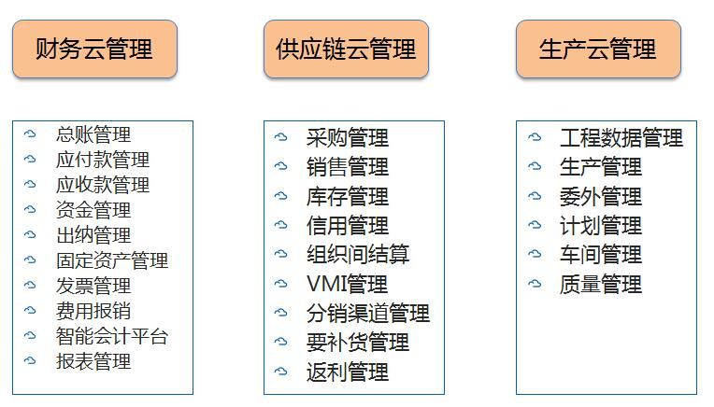
注：K/3 Cloud是移动互联网时代的新型ERP，是基于WEB2.0与云技术的新时代企业管理服务平台。E云教学管理平台是移动互联网时代基于WEB2.0与云技术的新型教学管理平台。
晋级总决赛后，比赛内容包括企业经营分析、报表编制分析、现场综合展示等（计划）。
- 练习与模拟考试平台
1、在线练习
网址： http://Kcup.kingdee.com/exercise
数据中心：大赛练习中心
账号：demo
密码：000268
（温馨提示：第一次使用K/3 Cloud平台需安装silverlight插件。）
2、模拟考试
网址： http://Kcup.kingdee.com/mockexam
账号与密码均为参赛学生手机号（由指导老师设置）。
（温馨提示：请先在报名系统进行报名，在队伍管理中添加学生信息，然后学生才能登录模拟考试平台。如老师也想登录平台，加自己信息到队伍里即可。）
- 赛区划分（计划）
比赛分12个赛区，大区赛均为线下赛，各赛区优秀队伍晋级全国总决赛，晋级名额另行通知。赛区如下：
赛区 | 大区赛地点 | 包含省市
广州赛区 | 广州 | 广东、福建、广西
武汉赛区 | 武汉 | 湖北、湖南、江西
西安赛区 | 西安 | 新疆、青海、宁夏、河南、甘肃、陕西
北京赛区 | 北京 | 天津、内蒙、北京
石家庄赛区 | 石家庄 | 河北、山西、山东
长春赛区 | 长春 | 黑龙江、吉林
上海赛区 | 上海 | 安徽、江苏、浙江、上海
昆明赛区 | 昆明 | 云南
贵阳赛区 | 贵阳 | 贵州
重庆赛区 | 重庆 | 重庆
成都赛区 | 成都 | 四川
沈阳赛区 | 沈阳 | 辽宁
- 联系方式
大赛组委会联系人：王老师
电话：010-66083178，83121560
邮箱：dasai@uec.org.cn
金蝶联系人：张先生，孟先生
电话：0755-86073522，0755-86071604
邮箱：jt_zhang@kingdee.com
- 附注
赛事公众号：金蝶院校通（kingdeeyxt），相关活动、重要公告、新闻等在此平台发布
赛事微博：金蝶教育，相关活动、话题等在此平台发布
赛事QQ交流群：928767576

及时了解岗位证书、产教融合、就业创业、大赛动态，请扫描下方二维码。

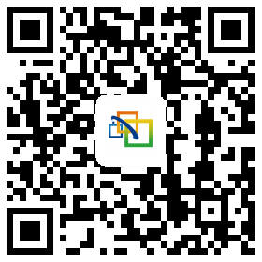
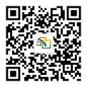
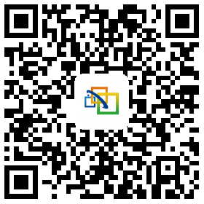
岗位认证 就业创业平台 大赛动态

